TP PH 14 : LOI DE MARIOTTE

I. But du TP

On se propose de vérifier la loi de Mariotte , ( physicien français, 1620 – 1684) qui parvint à établir une relation simple entre pression et volume d’une quantité déterminée de gaz prise à température constante. (modèle du gaz parfait )

II. Dispositif expérimental

Une grosse seringue graduée contient un volume d’environ 30 mL d’air à la pression atmosphérique normale et à une température constante. Elle est reliée à un capteur de pression permettant de mesurer en permanence la pression P de l’air qui y est enfermé. Ce capteur transforme une pression en une tension électrique mesurable avec un voltmètre placé | 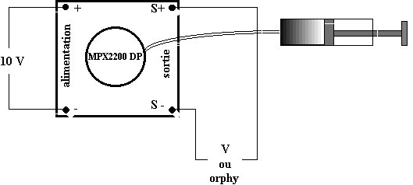
entre les bornes de sortie S - et S + ou directement avec l’interface « orphy » reliée à l’ordinateur
( entrée EA4 ) . Pour fonctionner le capteur doit être alimenté. On choisira une tension d’alimentation de 10 V . Veillez à respecter les polarités !

III. Mode opératoire

On fait varier le volume V de 2 en 2 mL depuis la valeur initiale de 30 mL jusqu’à 14 mL (compression) et on note à chaque fois la tension U correspondante. On laisse le piston revenir doucement à la position initiale pour laquelle on vérifie si la valeur de la tension n’a pas changé . ( 0V en principe ) On effectue de même une série de mesures en dilatation jusqu’à 54 mL .
Les résultats sont soit entrés directement à l’aide du logiciel « orphy » soit notés rapidement au brouillon dans le but d’être exploités ensuite par le logiciel « regressi » . On récupère ainsi les valeurs de la tension U et du volume V . On évalue le volume d’air dans le petit tuyau et le capteur à 0,8 mL

IV. Exploitation des résultats

1. Dans Regressi, on crée successivement les grandeurs calculées suivantes :

- V₁ = (V+0,8)× 10⁻⁶ :
- V a été introduit en mL mais V₁ est ainsi en m³ .
- P = ( 0,050 × U + 1) × 10⁵ :
- U a été introduit en mV mais P est ainsi en pascals

En comparant au TP PH 11 sur le capteur de température réalisé avec une diode au silicium, que peut-on dire de cette dernière relation ?

2. On visualise ensuite la courbe P = f ( V₁ ). Que peut-on dire en observant cette courbe ? Comment varient P et V₁ ? Eventuellement, imprimer cette courbe .

3. On crée ensuite la grandeur calculée X = 1 / V₁ et on visualise la courbe P = f ( X ) . Quelle est l’allure de cette courbe ? A quelle fonction mathématique correspond-elle ?

4. Modéliser cette courbe et relever la valeur du coefficient directeur a . Quel est l’écart relatif ? Eventuellement imprimer cette courbe .

5. Que peut-on dire du produit P × V₁ ? En déduire un énoncé possible de la loi de Mariotte .

6. Quelles sont les deux autres grandeurs caractérisant ce gaz qui sont supposées être restées constantes durant tout l’expérience ? L’une d’elles sera notée de même que la valeur du coefficient directeur a dans le but d’une exploitation future de ce TP . ( La variation de la pression atmosphérique influe peu )

